2022年福州市科创服务中心公开招聘工作人员
线上笔试考生登录流程及须知事项
《考生考试操作流程指引》
一、考试要求 2
1.1考试环境要求 2
1.2考试设备要求： 2
二、考试流程 3
2.1考生登录考试流程步骤 3
步骤1：下载霸屏 3
步骤2：检测双摄像头 5
步骤3：登录个人账号 6
步骤4：核对个人身份信息 6
步骤5：人脸验证 7
步骤6：个人信息验证成功进入考试 8
三、禁止行为 9

一、考试要求

1.1考试环境要求
考生须选择独立安静房间独自参加网上笔试考试，整个考试期间保证只有考生本人，房间必须保持安静，整体光线明亮，不逆光，不允许出现其他移动物体或其他声音出现，不得接受他人或机构以任何方式助考。考生需在考前参加模拟测试并提前测试设备和网络，需保证设备使用正常，并保持网络连接考试期间均正常。

注意：
1、考试前可以提前30分钟候场（4月23日8点30分至9点整），在30分钟前，检查一下电脑设备是否正常可用，摄像头是否可以正常启用，人脸是否可以正常识别成功，如下图前面6步在候场30分钟时间里，确保是无问题的。如有问题请及时与服务人员联系电话：0591-87711219
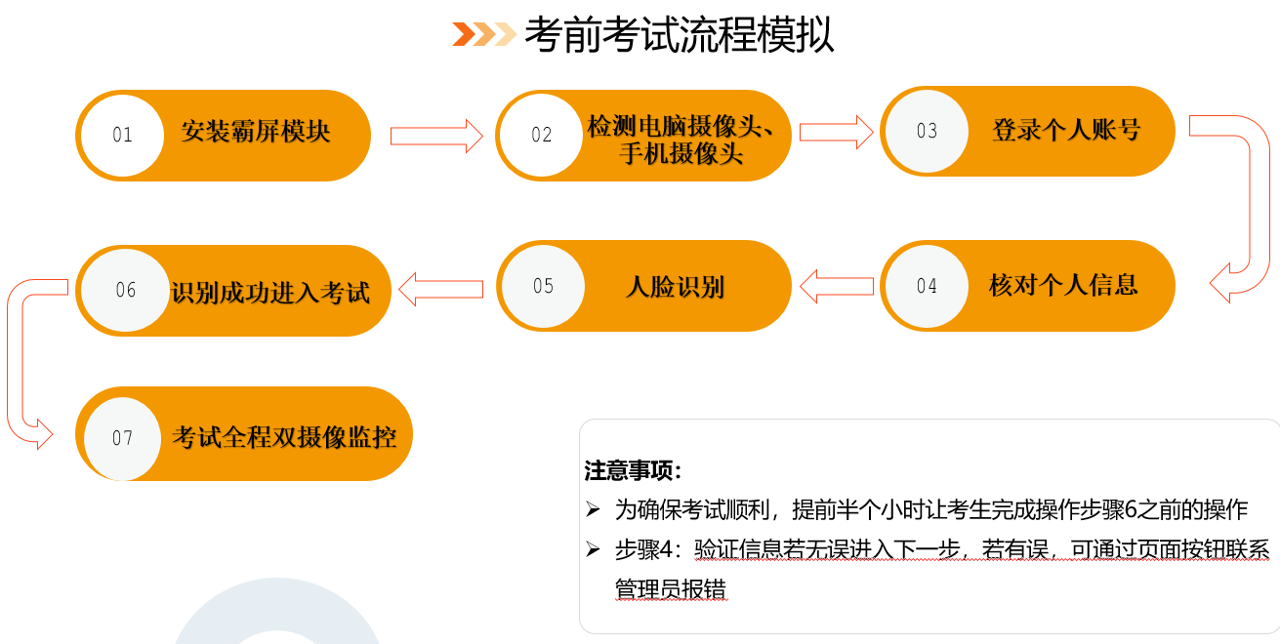

2、4月23日9点整，准时进入考试，开考后30分钟后禁止入考场，北京时间2022年4月23日9点30分后参加考试的考生，分数视作0分。
3、在考试过程中一定保证周围环境安静，不要出现除考生之外其他人员，系统会自动识别出声音和大幅度动作，视为作弊！
4、在考试过程中时刻保证自己在电脑屏幕前并被摄像头拍到，巡考和系统会自动识别人脸，如出现检测不到人脸，视为作弊！

1.2考试设备要求：
1.考试设备要求：摄像头要正常的台式或笔记本电脑，支持苹果系统和windows系统，推荐使用Windows10系统（Windows7及以上系统，不支持win8请更换其他电脑），平板和手机不支持考试。
2.考试环境要求：保持安静（不要读念试题）、禁止出现第三方参与答题。尽量背对白墙背景简单。
3.人脸识别：室内光线保持光亮，不要曝光严重或太暗，影响人脸扫描识别。
4.双摄像头:带正常上网功能的智能手机或平板设备，必须带有可正常工作的摄像头。
监控设备操作系统版本及推荐使用的浏览器要求如下：
设备 | 智能手机/平板设备
操作系统 | IOS | Android
系统版本 | IOS 11.0.2+ | Android 10+
微信版本 | 8.0+ | 8.0+
摄像头 | 有 | 有
手机或平板支架：将智能手机或平板设备固定摆放，便于按监控视角要求调整到合适的位置和高度。确保监控用设备电量充足，建议全程使用外接电源。开启双摄监控前应在系统设置中取消屏幕的自动锁定，关闭与考试无关应用的提醒功能，避免来电、微信、或应用软件打断监控过程。双摄监考的手机设置为在充电时永不息屏。手机在充电情况下永不息屏设置方式如下：
IOS设备：在设置-显示与亮度-自动锁定内，设置为“永不”；
安卓设备：安卓手机需先开启“开发人员选项/开发者选项”，由于每个品牌机型的开发者选项操作步骤不同，请自行百度搜索本人手机品牌的开发者选项如何开启。开启开发者选项后，在开发者选项内，开启“不锁定屏幕（充电时屏幕不会休眠）”。
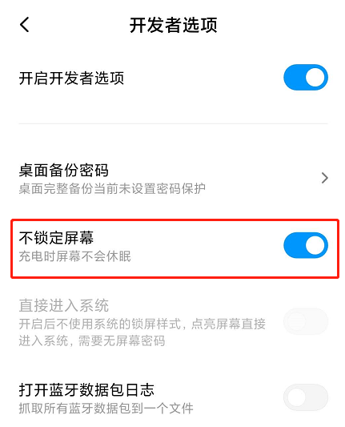
5.电脑内存：8G及以上；硬盘：200G及以上。
6.使用最新版谷歌（chrome）浏览器、火狐、QQ浏览器、360极速版浏览器（不要使用IE浏览器、请提前下载谷歌等浏览器备考）
7.配件设备：摄像头（要求：视频、拍照正常）。
8.网络：互联网带宽不小于20Mbps（建议上行速率不小10Mbps），可以开5G手机热点，作为网络卡顿时的备用网络，台式机可配备无线网卡用来接收WiFi信号。

二、考试流程

2.1考生登录考试流程步骤

步骤1：下载霸屏
考生通过管理者发的考试链接进入考试并点击允许使用摄像头。
https://ks.youkaoshi.cn/doexam/XXXXXXXXX.html
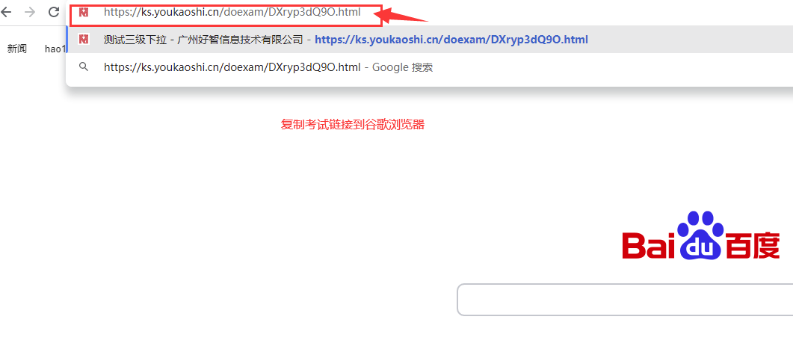

- 下载霸屏考试模块
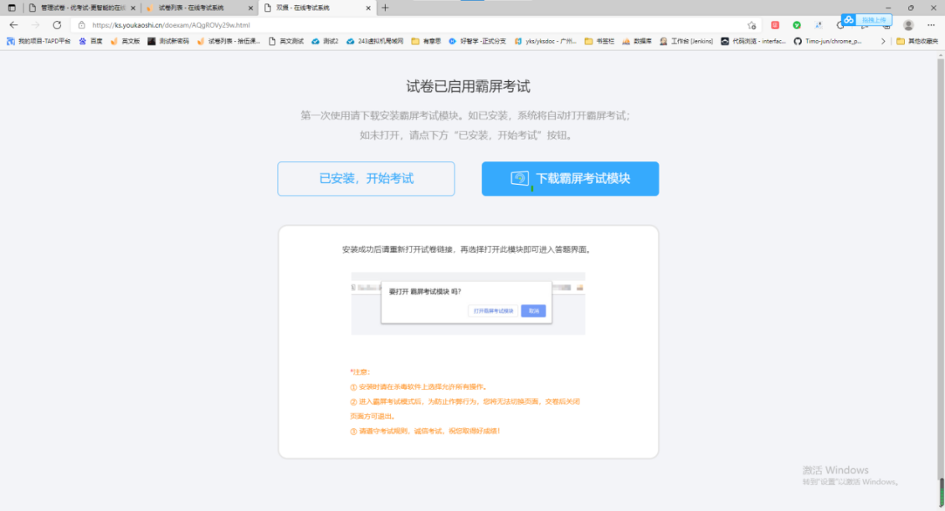
2）安装霸屏考试模块
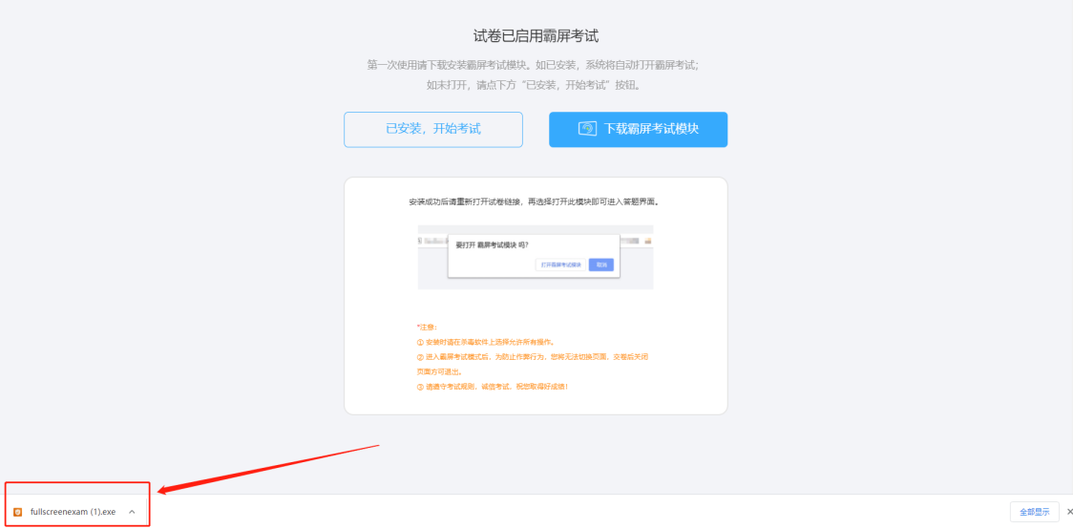
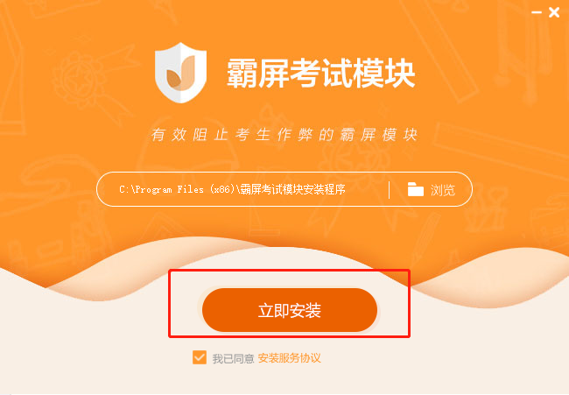

3）点击我已安装，打开软件。
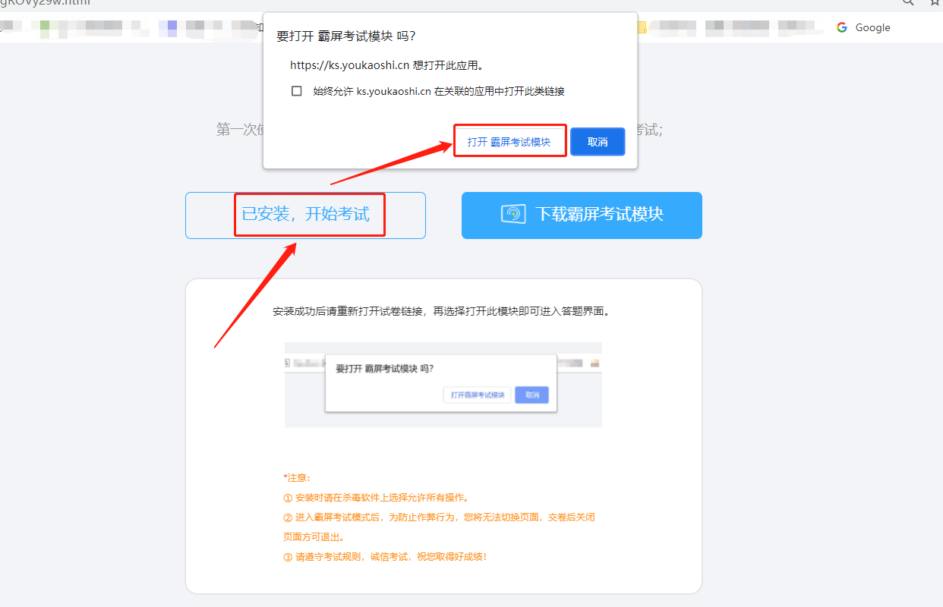
4）安装打开霸屏考试模块后会提示关闭微信、QQ、钉钉等相关软件，关闭后才可继续考试
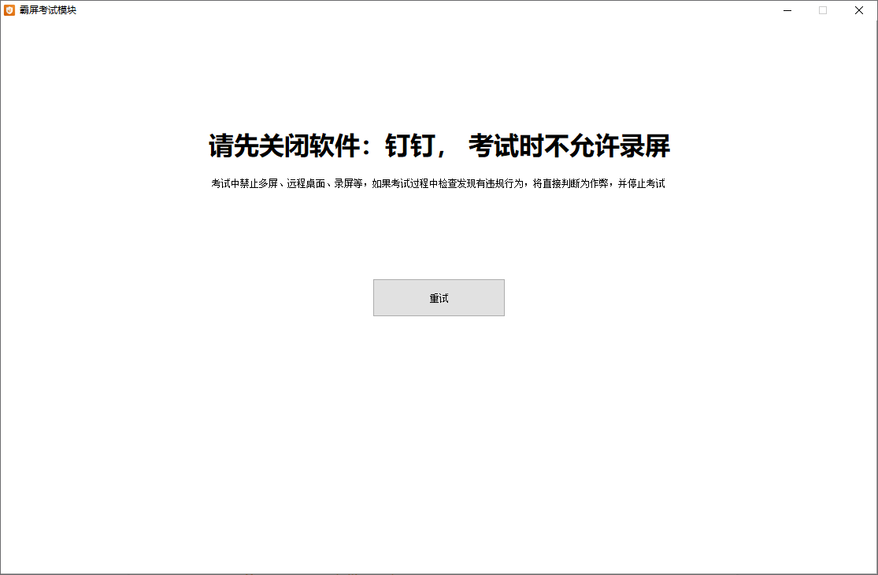

步骤2：检测双摄像头
1）检测电脑是否连接上摄像头
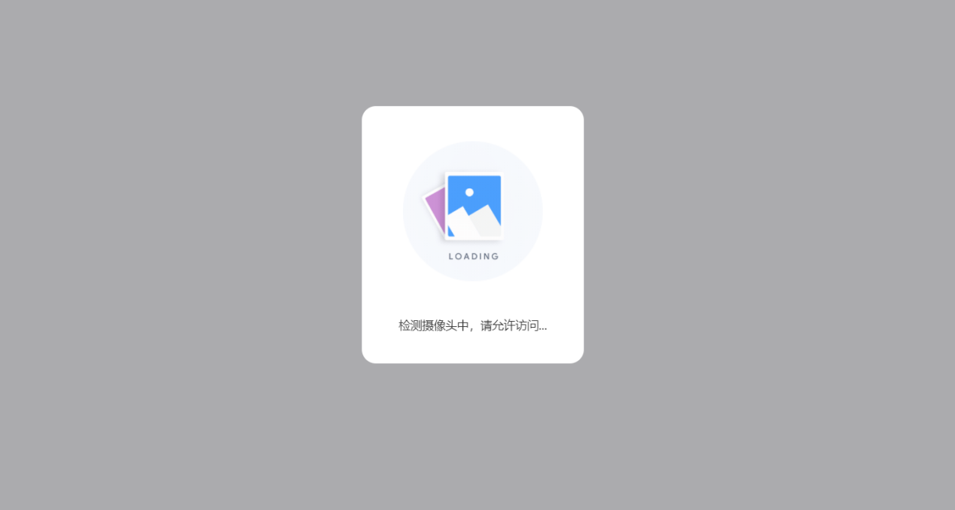
浏览摄像头监考规则，点击“我已认真阅读并同意开启摄像头监考规则”，点击“下一步”
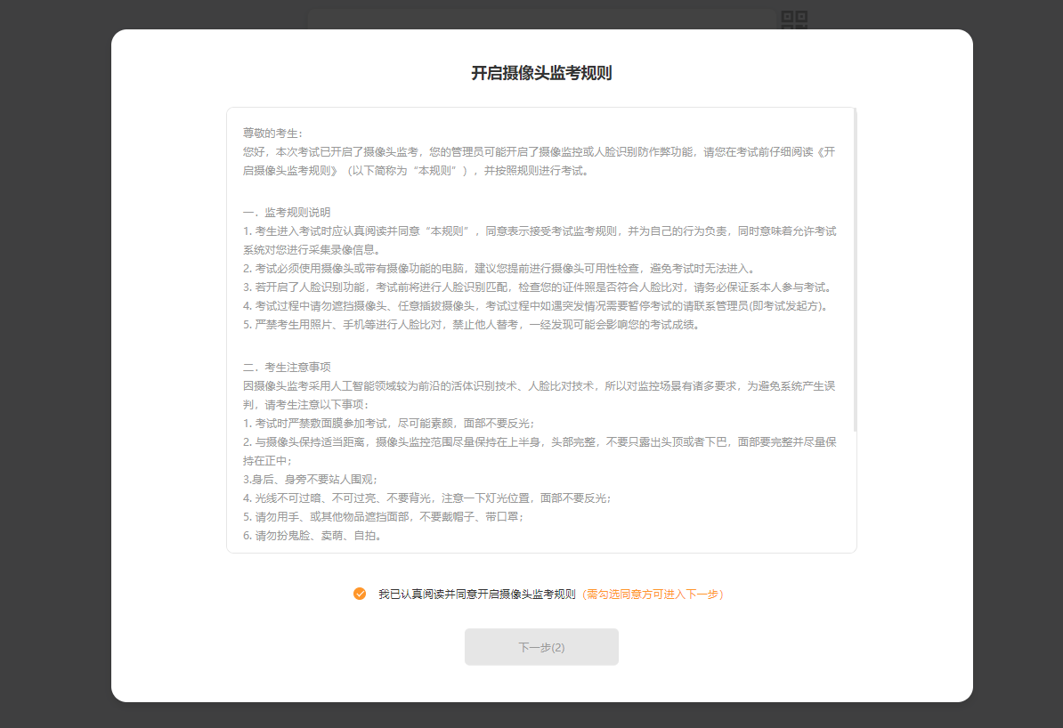
查看试卷信息，确认无误，点击‘进入考试’

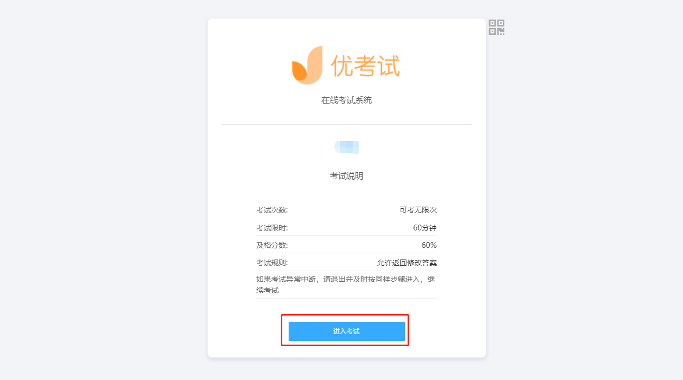
系统自动检测前置摄像头是否有误
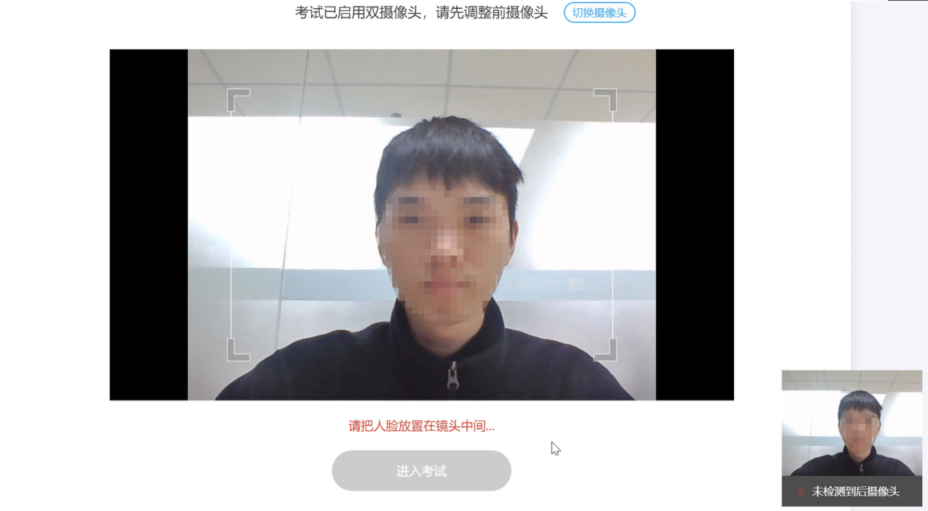
开启双摄像头：
（2）在这一步， 请使用您的智能手机，打开微信， 扫描浏览器里显示的二维码
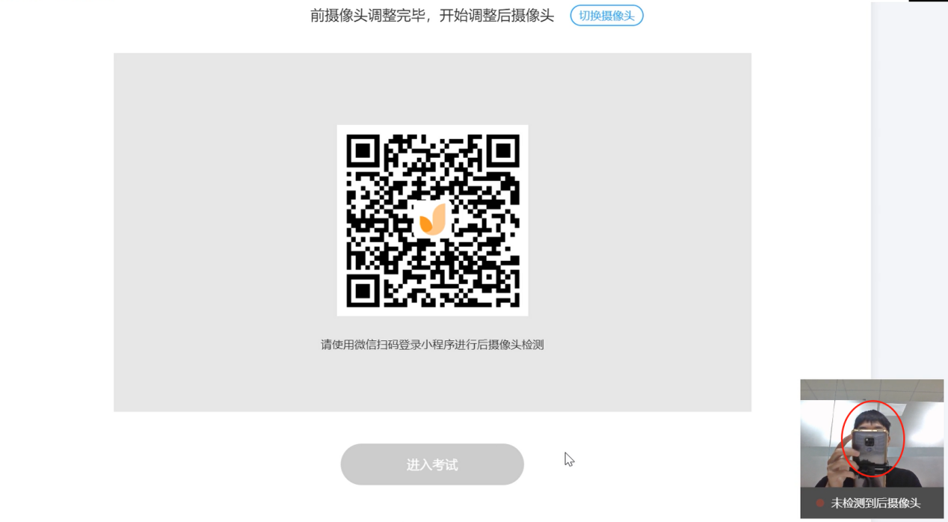

打开微信，扫码后会出现如下图提示，请链接手机到电源，调整手机摆放到合适的位置，建议的监控视角效果如下图所示（需要严格遵守按照操作摆放好监控设备，后摄像头检测成功后，点击“进入考试”。
）
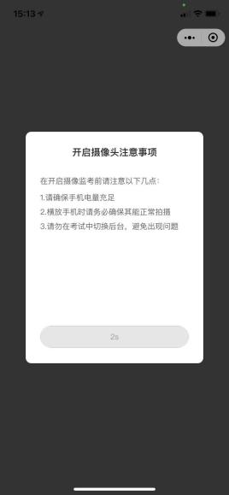
（后摄像头正确摆放——参考）
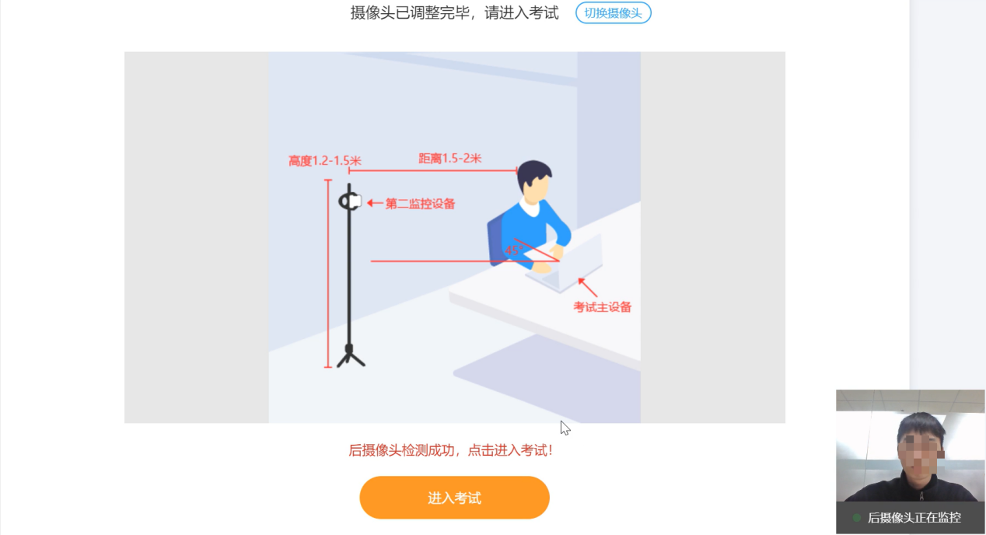
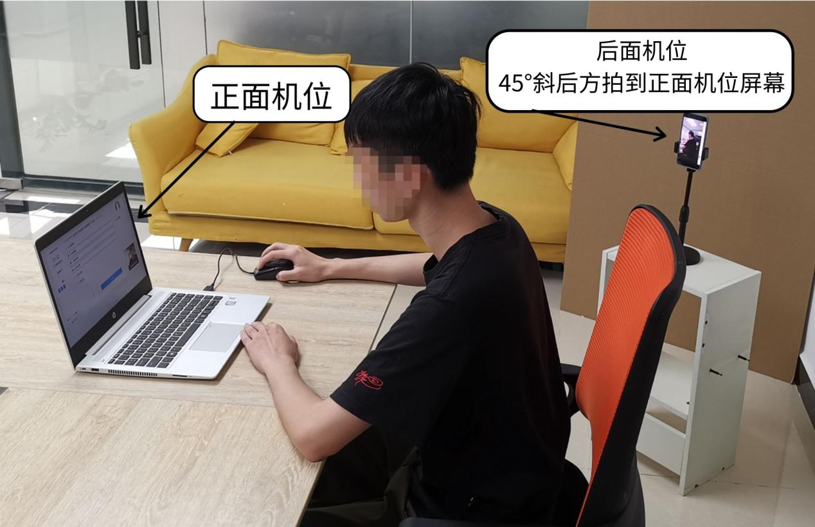

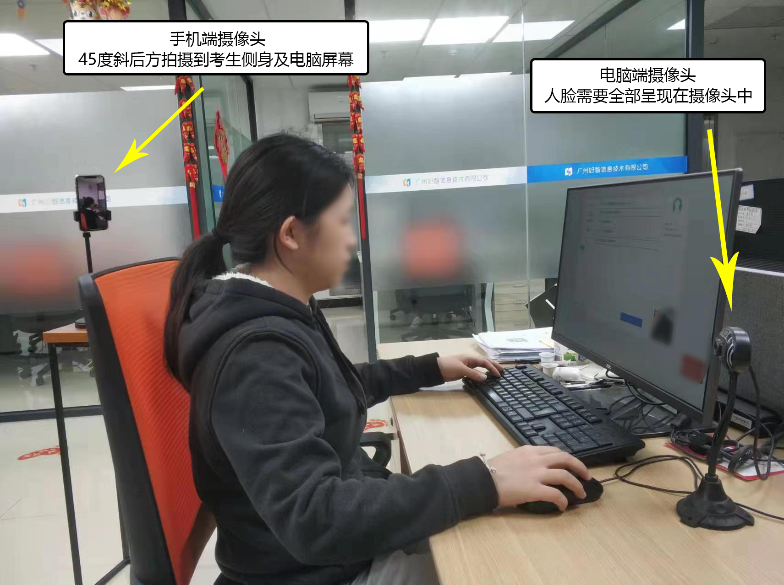

步骤3：登录个人账号
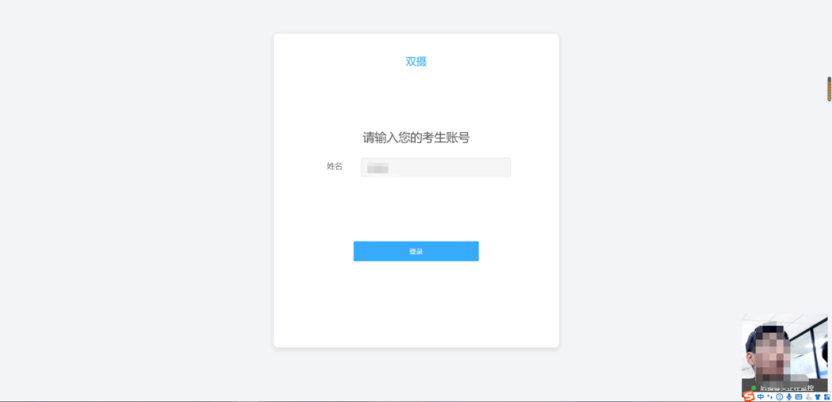

步骤4：核对个人身份信息
检查自己的个人信息是否匹配，如信息匹配，点击“确认无误，进入下一步”

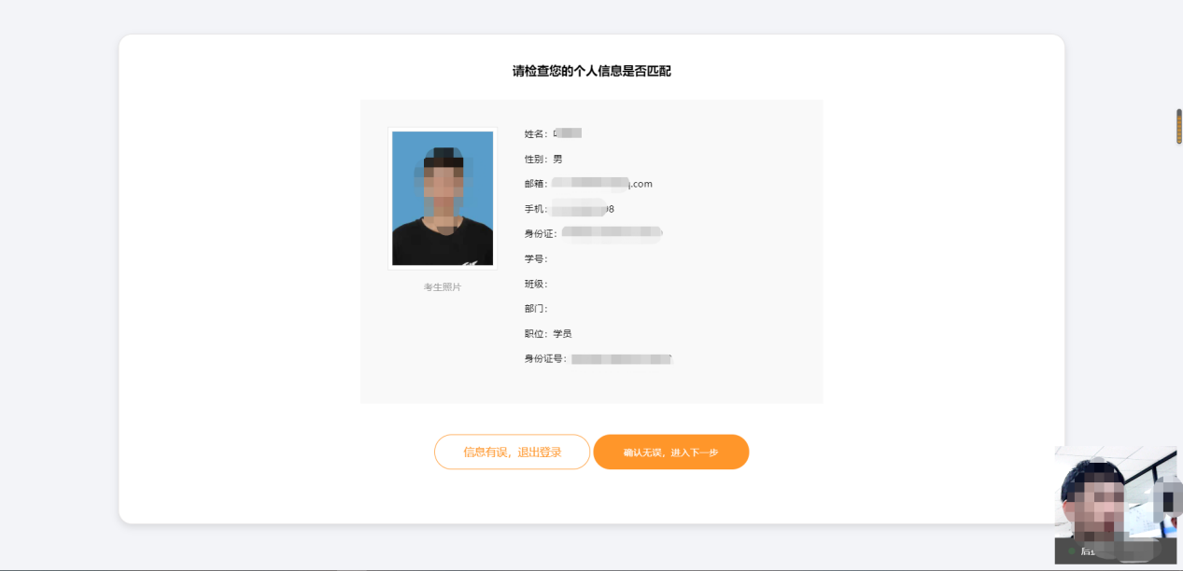

步骤5：人脸验证
人脸识别功能需要将脸部对准摄像头识别框，人脸识别显示匹配成功后方可进入考试
❊关于人脸识别的特别强调：人脸识别除考生本人以外任何人不要试图去识别，否则考试系统会视为替考行为，将考生帐号自动设置为黑名单，考生本人将无法识别通过并进入考试系统，望考生切记。
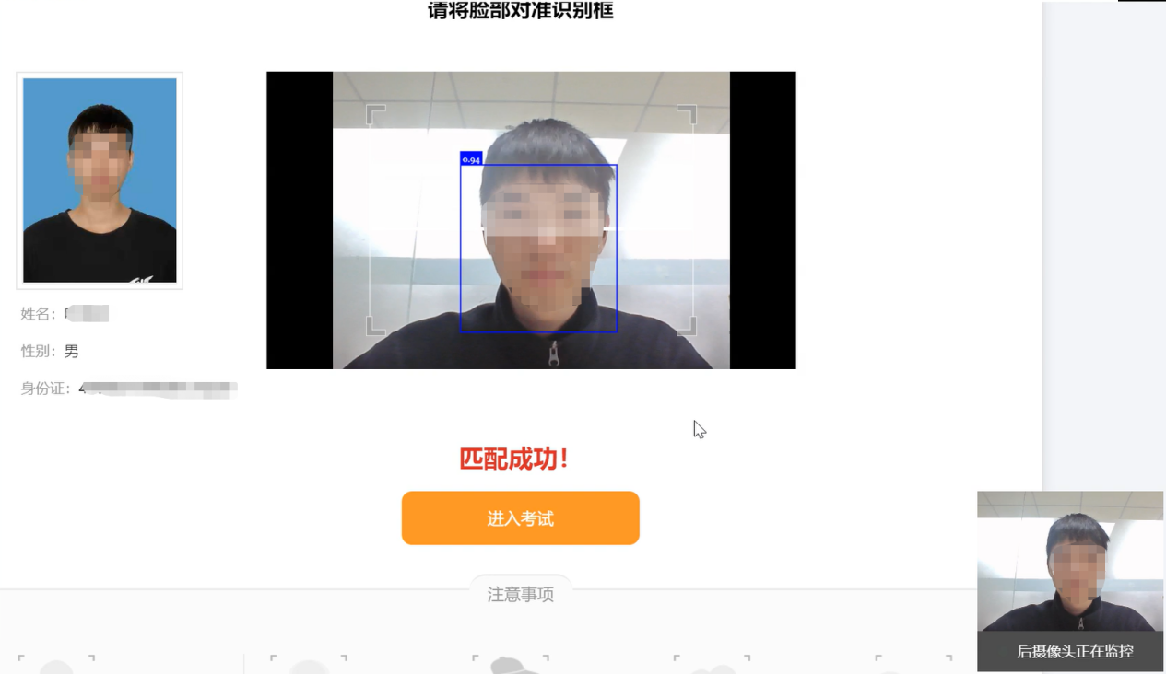

步骤6：个人信息验证成功进入考试
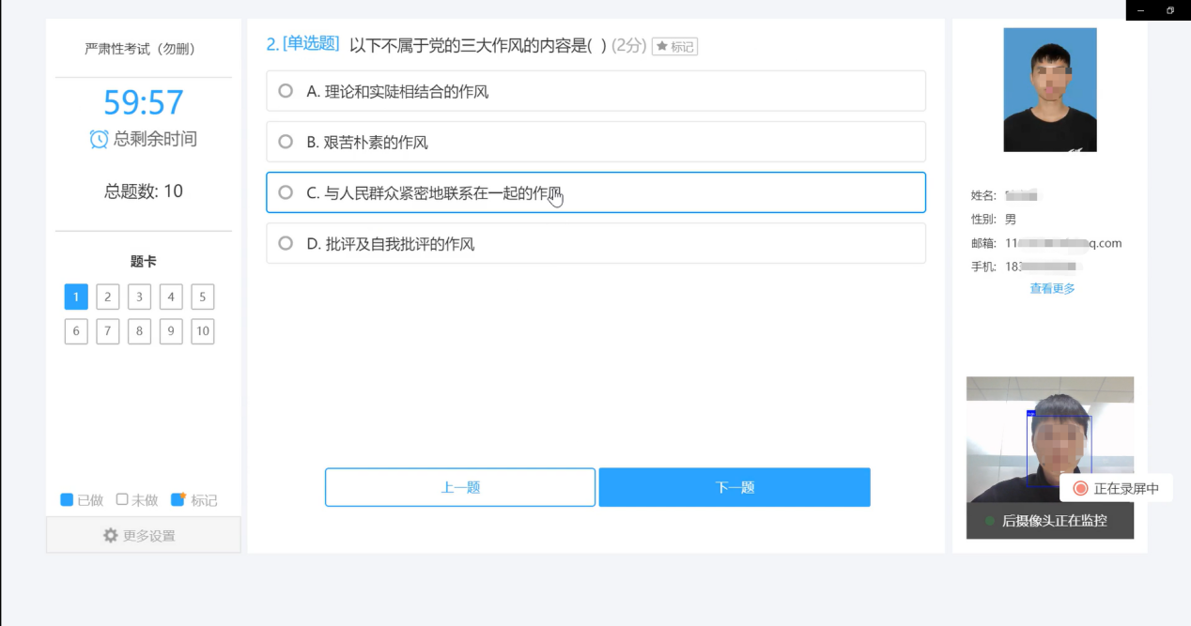
完成考试后，点击“交卷”，确认无误后再次点击“确认交卷”
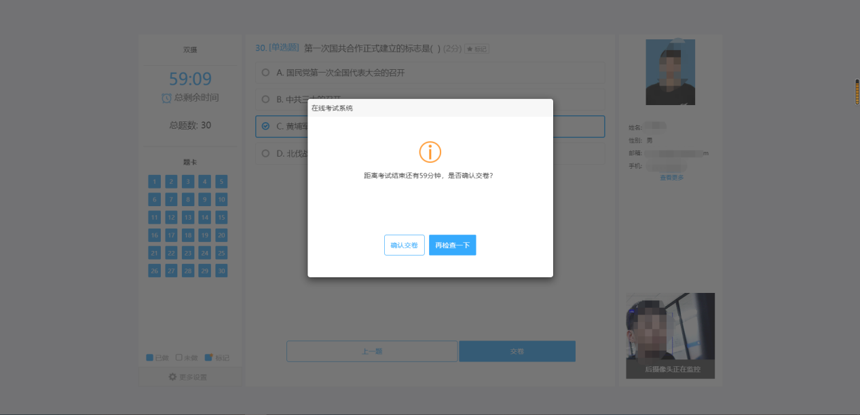

考试完是否显示成绩及排行，由考试组织方自行设置。
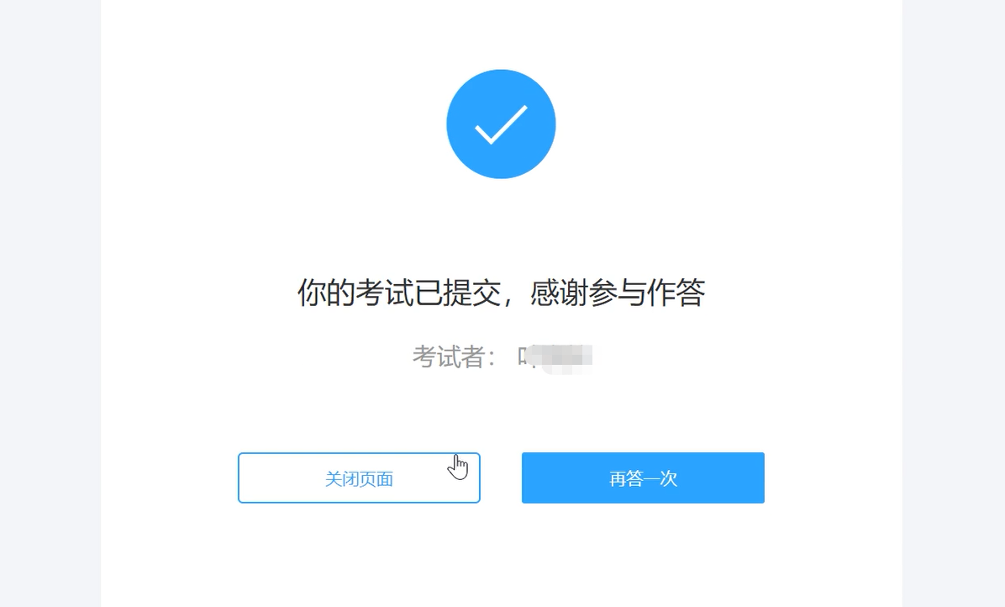

三、禁止行为

考试过程禁止以下行为：
Ⅹ禁止使用其他电子设备
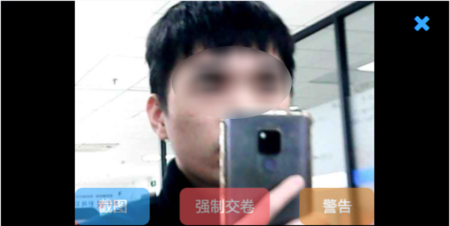
Ⅹ禁止低头，左顾右盼
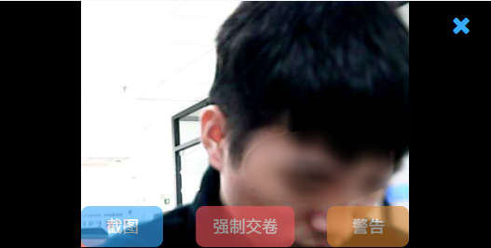
Ⅹ禁止故意遮挡脸部（戴口罩等行为）
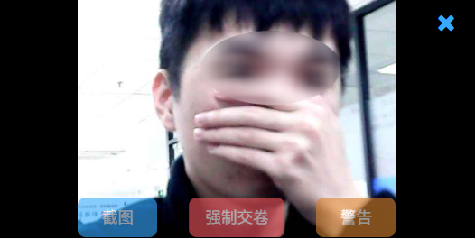
Ⅹ禁止出现除考生外其他人员
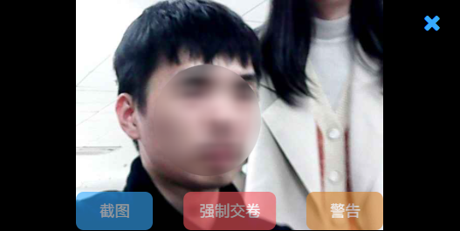
Ⅹ禁止离开考试现场
